Ejercicios scripts PowerShell, Usuarios y Grupos Sistemas y Operativos

Gestión de usuarios y grupos scriptl .psl Pide nombre de usuario y crea dicho usuario sin contraseña



script2.ps1 Pide nombre de usuario y crea dicho usuario con contraseña

$nombre=Read-Host "Dime un nombre para el nuevo usuario"

$contra=Read-Host "Dime una contraseña para el nuevo usuario" -AsSecureString

New-LocalUser $nombre -Password $contra

script3.ps1 Pide nombre de usuario existente y una descripción nueva y cambia dicha descripción

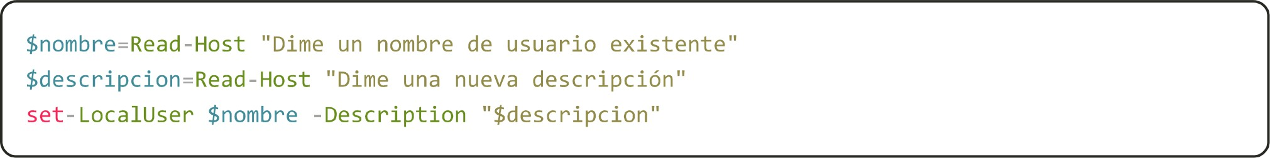

script4.ps1 Pide un nombre de usuario existente y desactiva dicha cuenta



script5.ps1 Menú de usuarios

## 1. Listar usuarios

1. Crear usuarios (pide usuario y contraseña)
2. Elimina usuarios (pide usuario)
3. Modifica usuarios (pide usuario y nuevo nombre)
4. Salir

Seleccione opción

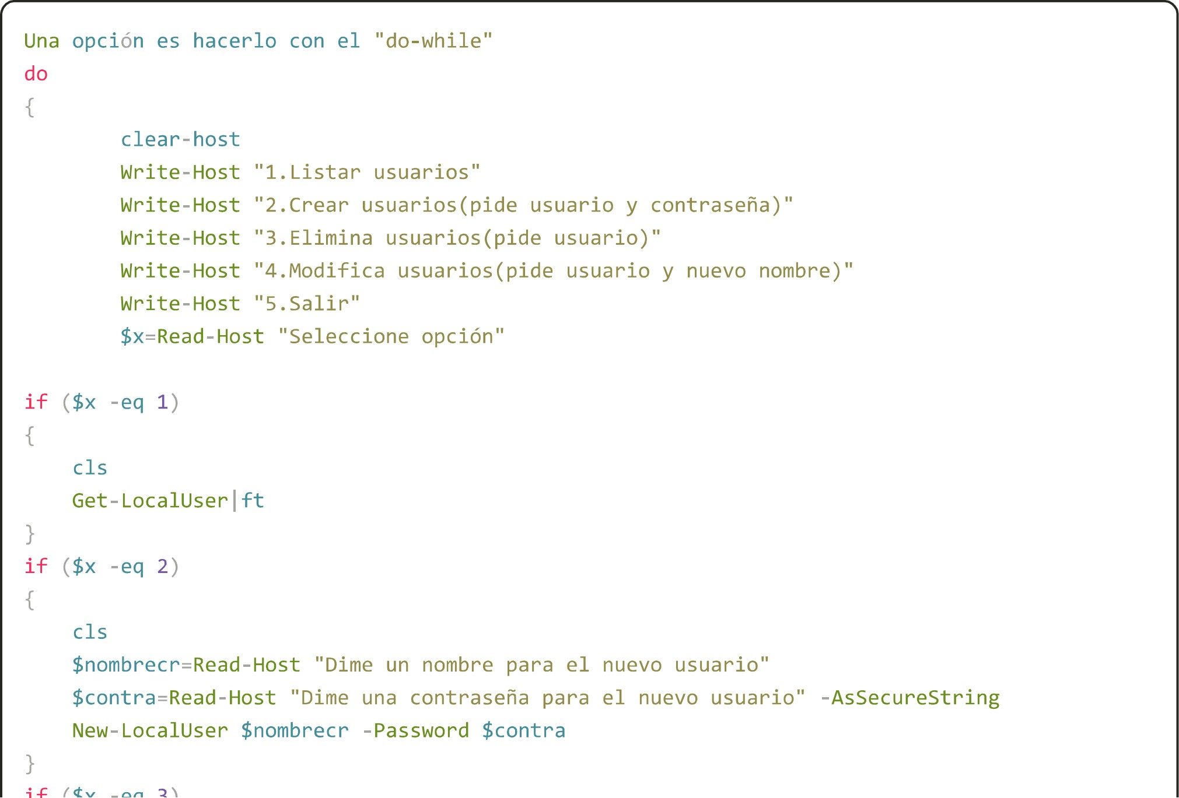

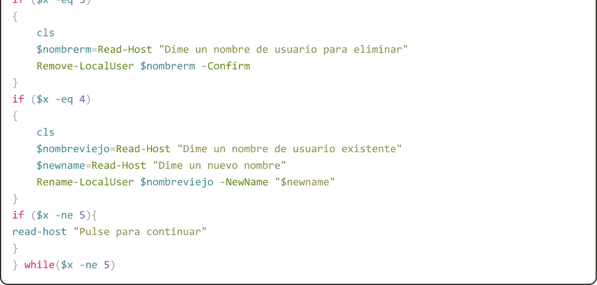

Y otra opción es hacerlo con el while, definiendo antes un valor para la variable

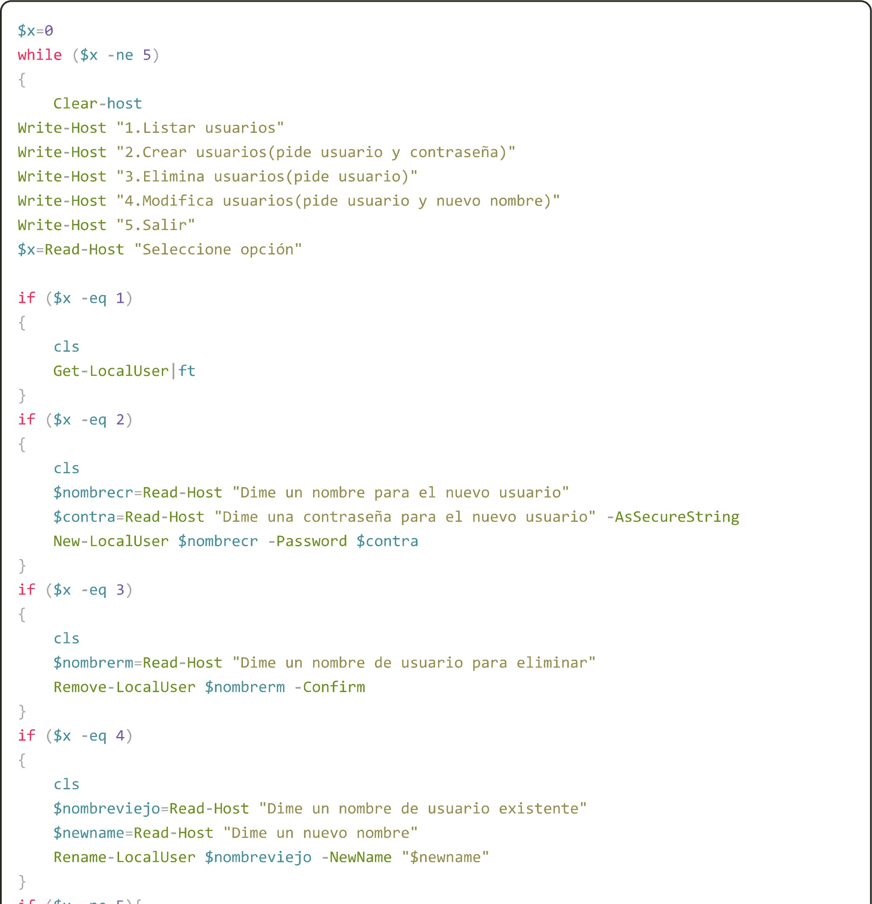

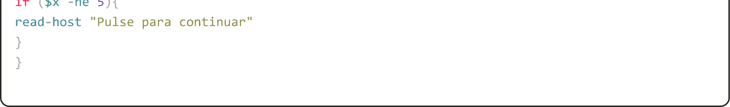

1

T

-ne

script6.ps1 Menú de grupos

## 1 . Listar grupos

1. Ver miembros de un grupo
2. Crear grupo (pide nombre grupo)
3. Elimina grupo (pide nombre grupo)
4. Crea miembro de un grupo (pide grupo y usuario)
5. Elimina miembro de un grupo (pide grupo y usuario)
6. Salir

Seleccione opción

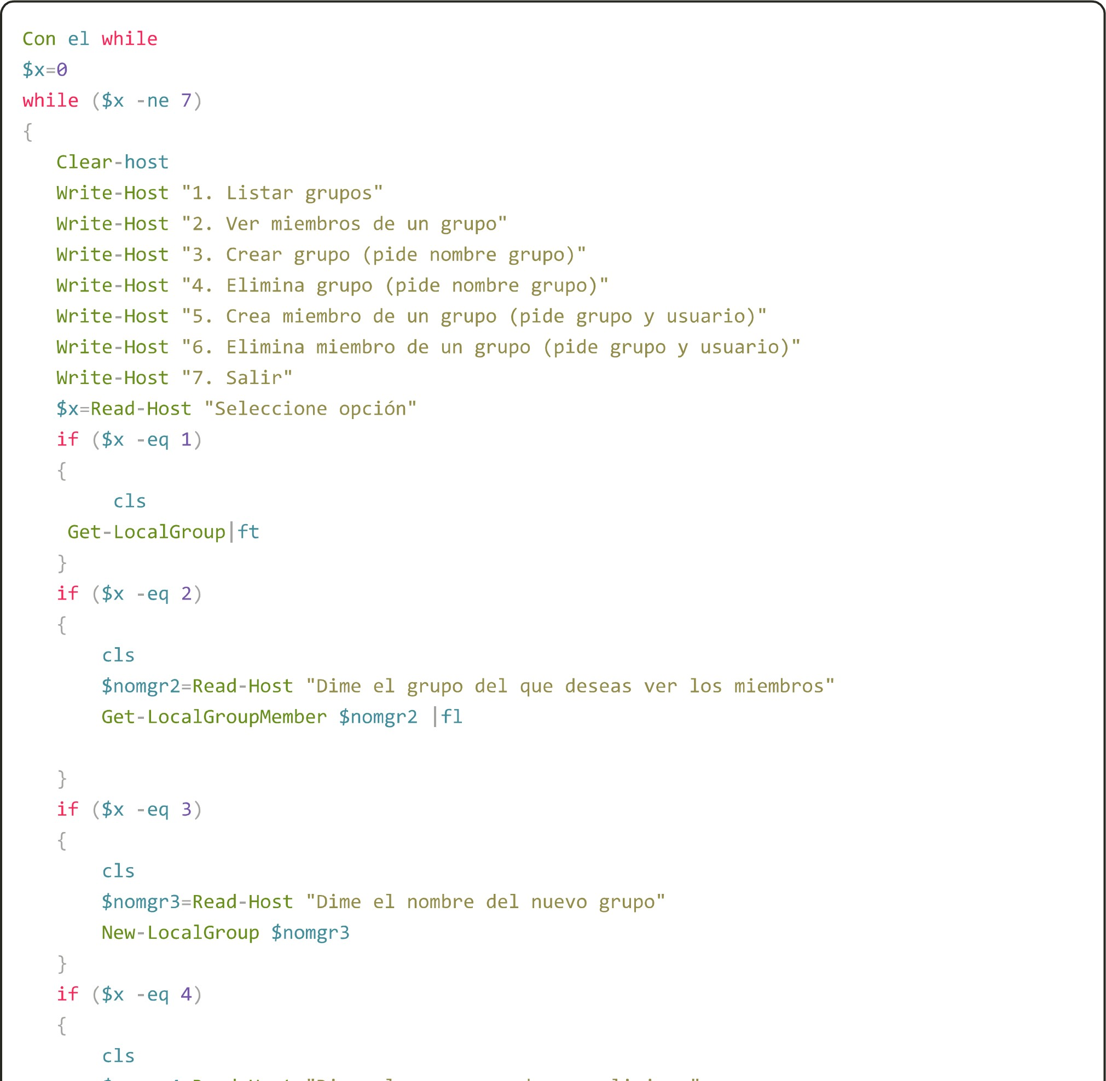

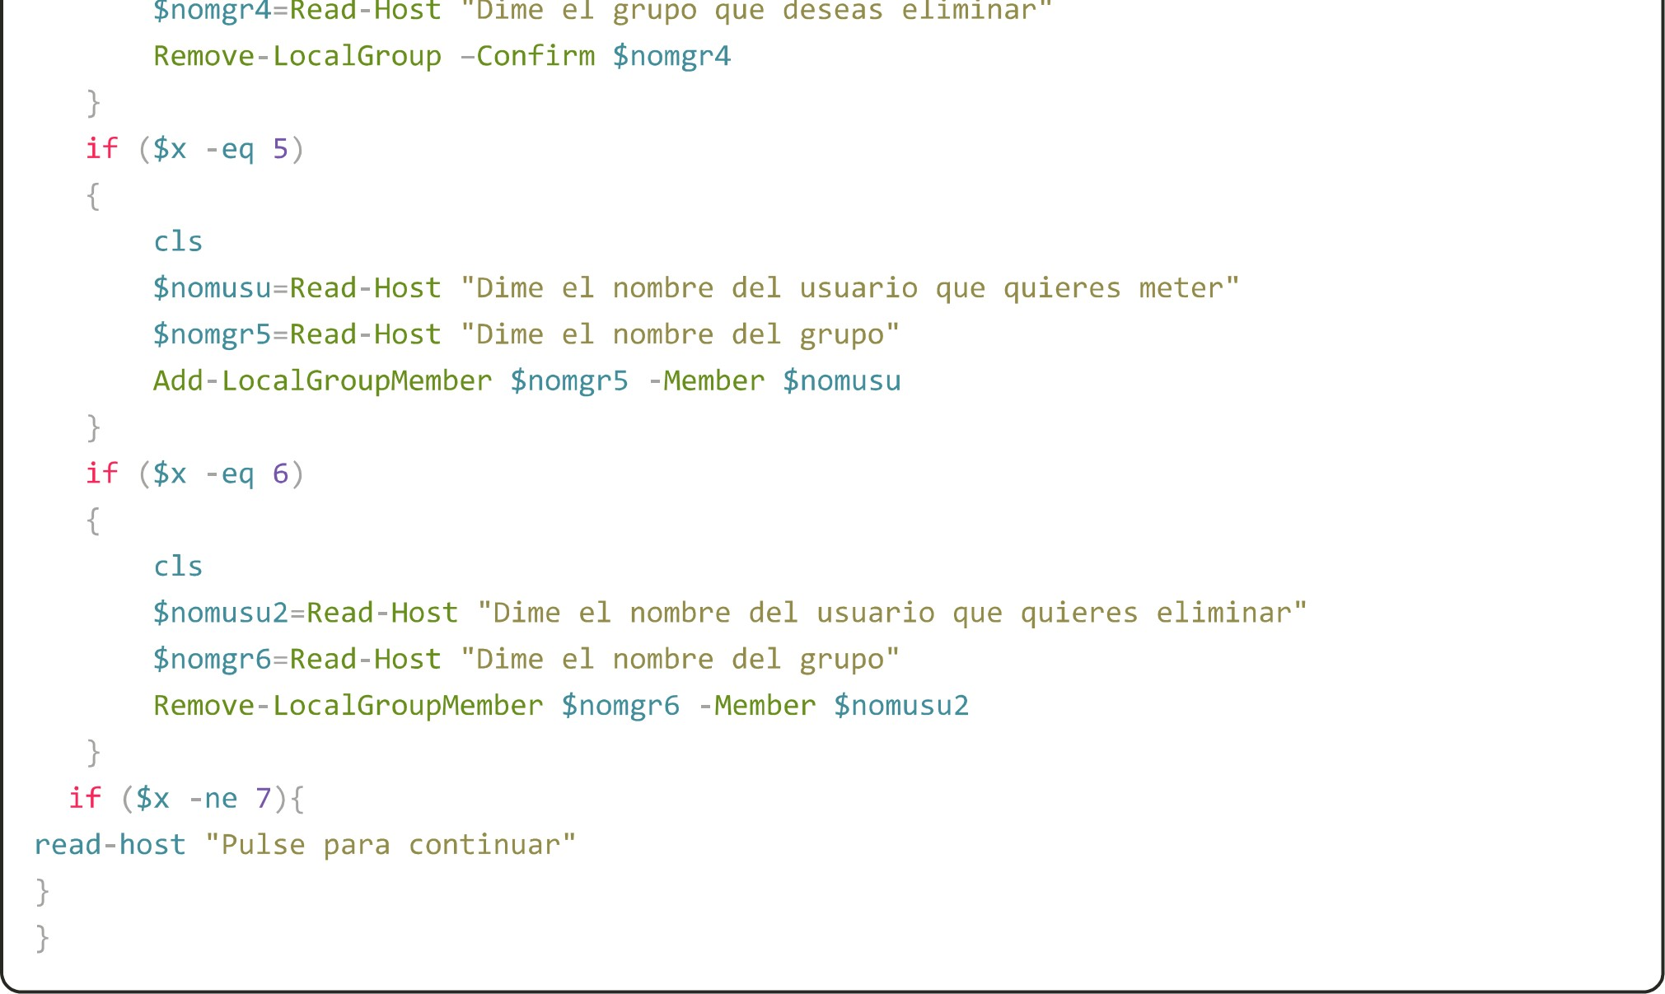

deseas

E igualmente con el do-while

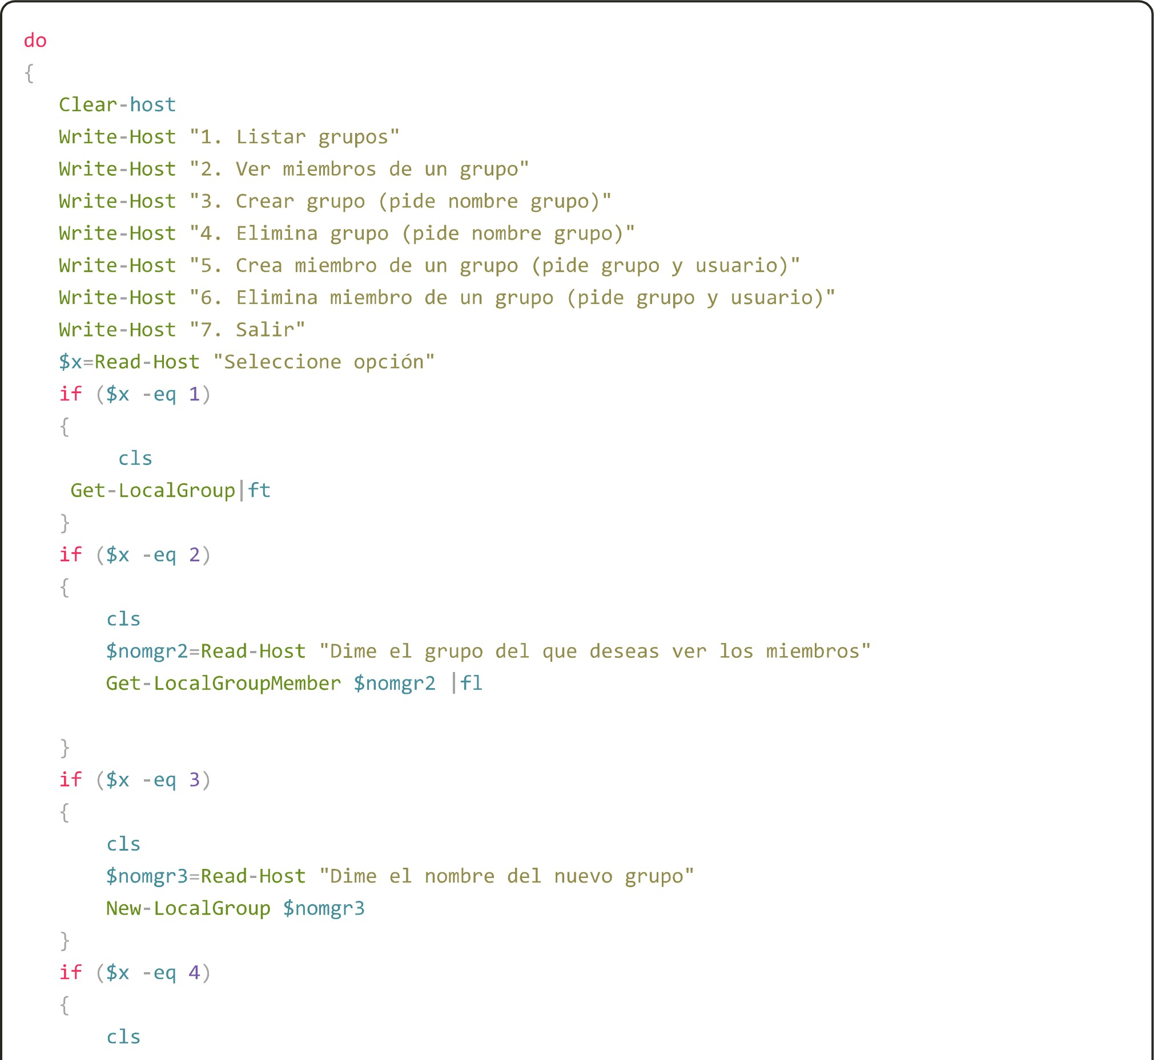

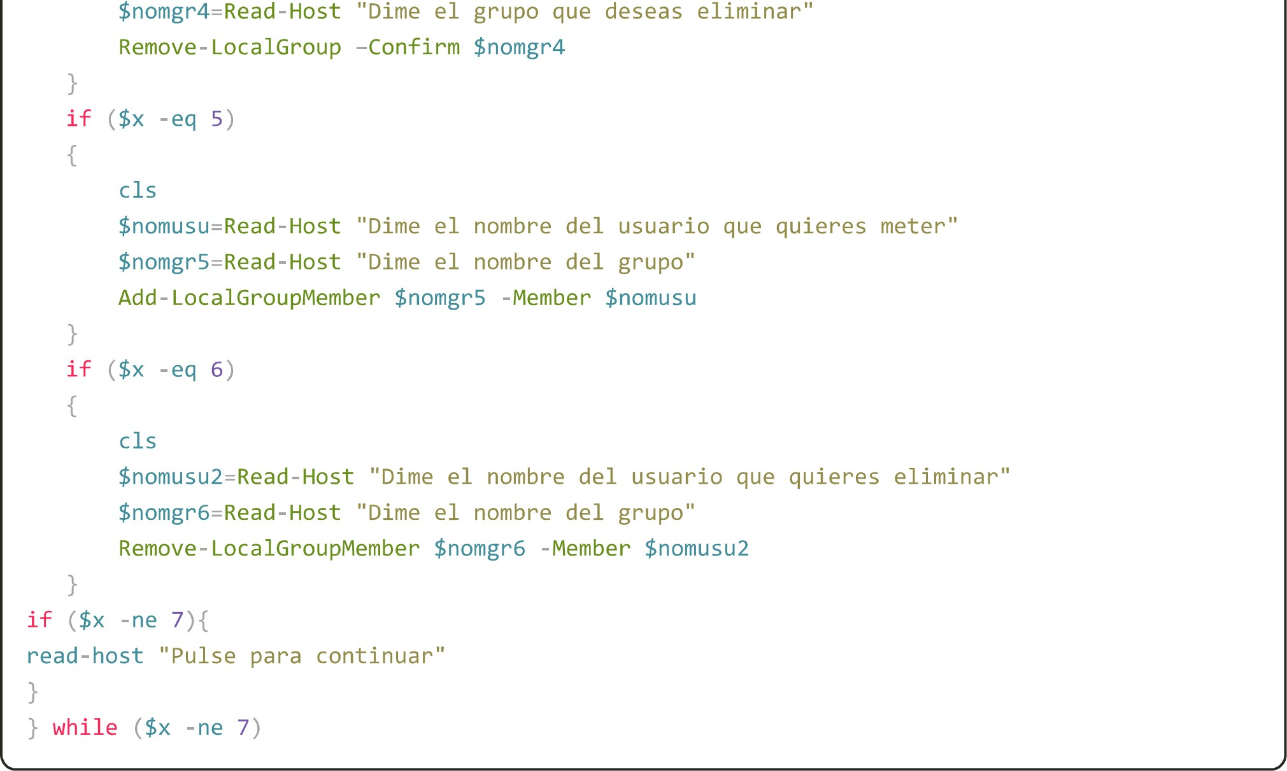

CREAR USUARIO CON PASS POR DEFECTO:

$pass = "pass" | ConvertTo-SecureString -AsPlainText -Force

New-LocalUser -Name demo -Password $pass